Anotace | Písemný test sloužící k prověření znalostí za dané časové období: Sčítání, odčítání, násobení a dělení zpaměti i písemně, řešení slovních a konstrukčních úloh.
Autor | Mgr. Ivana Tesařová
Předmět | Matematika
Očekávaný výstup | Řeší a tvoří úlohy, ve kterých aplikuje osvojené početní operace v celém oboru přirozených čísel. Provádí písemné početní operace v oboru přirozených čísel. Řeší konstrukční úlohy.
Druh učebního materiálu | Pracovní list
Cílová skupina | Žáci 5. ročníku
Metodický postup | Je uveden v textu
Datum | 19. 1. 2012

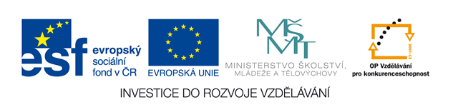
Jméno a příjmení:…………………………… Datum: ………………
PÍSEMNÁ PRÁCE PRO 5. ROČNÍK POLOLETNÍ
- Vypočítej:
160 : 4 1600 : 200
1600 : 40 235 + 60
560 : 8 183 + 90
250 : 50 500 – 341
420 : 7 90 + 150

- Do školy byly nakoupeny atlasy, které stály celkem 3200 Kč. Kolik jich škola zakoupila, když cena jednoho atlasu je 80 Kč?
………………………………………….
………………………………….........
………………………………………….
………………………………………………………………………………………….
- Od součtu čísel 480 981 a 55 555 odečti číslo 27 835.

- Vypočítej písemně: 65 241 – 8 246 32 846 + 684 173
494 102 : 4 7 681 : 5

- Za vstupné na koncert bylo vybráno celkem 3 500Kč. Kolik na něj přišlo lidí, když lístek stál 70 Kč.
………………………………………………
……………………………………………..
……………………………………………..
………………………………………………………………………………………

- Narýsuj kružnici k se středem S a poloměrem 3 cm. Sestroj trojúhelník ABC tak, aby jeho vrcholy ležely na kružnici a jedna jeho strana měřila 5 cm.

